Stressekokardiografi - Metodbeskrivning
Innehåll
Förändringar sedan föregående version 3
Inledning 3
Indikationer 4
Kontraindikationer 4
Utrustning 4
Förbrukningsmaterial 4
Funktionskontroll/kalibrering 5
Förberedelser 5
Patientinformation (kallelse) 5
Remittentinformation 5
Undersökningsprocedur 5
Cykelarbete 5
Dobutamin 6
Bildtagningsprotokoll 6
Rengöring 7
Sammanställning och analys av undersökningsinformation 7
Aortastenos 7
Hypertrof kardiomyopati 12
Referensvärden 12
Felkällor 12
Utlåtande 13
Referenser och relaterade dokument 14
Exempel: Beräkning av projected AVA 15
Dobutamin beredning och dosering 16

Metodgrupp: Författad av Miran Dogan som del i kvalitet/utvecklingsarbete under ST-utbildning. Handledare Ulf Cederbom.

Förändringar sedan föregående version
Inga förändringar.

Inledning
Hjärtultraljud för bedömning av klaffar och hjärtfunktion görs oftast i vila. En del patienter har dock endast symptom under ansträngning och kan behöva göra ett hjärtultraljud under belastning. Beroende på vilken belastningsmetod man väljer finns det viktiga hemodynamiska skillnader att tänka på.
Syftet med denna metodbeskrivning är att klargöra den hemodynamiska skillnaden som sker under belastning, utförandet av undersökningen och som hjälp vid bedömning av patologi.
Fysisk ansträngning
Fysisk ansträngning kan genomföras på gångmatta, sittande cykling, liggande cykling på rygg och halvsittande cykling på sidan.
Under fysisk ansträngning sker flera hemodynamiska och neuroendokrina förändringar för att hjärtat ska kunna upprätthålla adekvat hjärtminutvolym. Under tidig ansträngning ökar slagvolymerna ffa genom ökad slutdiastolisk volym när det venösa återflödet ökar, samtidigt som det slutdiastoliska trycket minskar något och fyllnaden av vänsterkammaren ökar.
Under fortsatt arbete ökar hjärtminutvolymen genom ökad kammarfrekvens och till en mindre del minskad slutsystolisk volym under högre belastning. Blodtrycket ökar vanligen mer än 50% och den perifera vaskulära resistansen minskar.
Vid liggande cykling uppnår man vanligen lägre belastningsgrad och lägre kammarfrekvens. Samtidigt ses ofta ett högre blodtryck och större slutdiastolisk volym jämfört med sittande cykling. Detta kan ha betydelse vid tex bedömning av fyllnadstrycket.

Dobutamin
Dobutamin verkar genom en direkt agonistisk effekt på beta-1 adrenergiska receptorer i hjärtat som ökar kontraktiliteten. Detta leder till ökad slagvolym genom att den slutsystoliska volymen minskar. Dobutamin har mindre påverkan på det venösa återflödet jämfört med fysisk belastning och därför ökar inte den slutdiastoliska volymen lika mycket. Under högre doser kan även en ökning av kammarfrekvensen ses.
Dobutamin har även agonistisk påverkan på perifera beta 2 och till en mindre del alfa 2 receptorerna. Aktiveringen av beta 2 adrenergiska receptorer i perifera kärl ses ibland under hög dos som en lätt minskning i blodtrycket.

Indikationer
Aortastenos:
- Symptomatisk low-flow low-gradient aortastenos (AVA<1 cm², gradient < 40 mm Hg) hos patienter med sänkt EF (<50%). Sänkt flöde bedömt som indexerat slagvolym SVi <35 ml/m² eller transvalvulärt flöde/flowrate <250 ml/s.
Hypertrof kardiomyopati:
- Symptomatisk hypertrof kardiomyopati utan förklaring på vilo-UKG
- Behandlingsuppföljning hos patienter med obstruktiv hypertrof kardiomyopati

Kontraindikationer
- Mekanisk obstruktion av ventrikulär fyllning och/eller utflöde, till exempel perikardiell tamponad, konstriktiv perikardit, signifikant utflödesobstruktion i vila (>50 mm Hg), symptomatisk uttalad aortastenos, hemodynamiskt betydande klaffläckage.
- Hypovolemiska tillstånd och svår hypotoni mindre än 90 mm Hg.
- Nyligen inträffad myokardinfarkt (inom de senaste 30 dagarna).

Utrustning
- UKG-apparat: GE Vivid E95, Prob: 4V
- EKG-kabel
- Automatisk BT-mätare
- Ultraljudsbrits för stresseko, GE

Förbrukningsmaterial
- Gel Ultrasonic
- Cellstoff
- EKG-elektroder

Funktionskontroll/kalibrering
Serviceavtal med GE. Vid akut haveri kontakta MT

Förberedelser

Patientinformation (kallelse)
Ultraljud hjärta cykling –Patientinformation
Ultraljud hjärta farmakologisk –Patientinformation

Remittentinformation
Ultraljud hjärta cykling – Remittentinformation
Ultraljud hjärta dobutamin – Remittentinformation

Undersökningsprocedur

Cykelarbete
Undersökningen görs med en specialcykel som tillåter cykling i halvsittande sidoläge. Positionen kan justeras från liggande till 45 grader sittande och upp till 45 grader tiltat åt sidan.
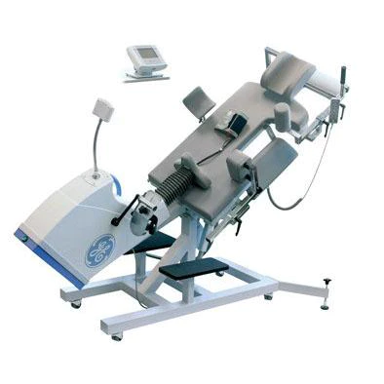
Figur 1: Cykel som används för stresseko

Bildtagning görs först utan belastning och sedan belastas patienten med ett rampprotokoll där bilder tas under varje ramp. Startbelastningen bör vara låg då viktiga hemodynamiska förändringar ofta sker redan tidigt. Tiden på rampen är också viktig då den inte får vara för kort, för att hinna nå hemodynamisk stabilitet och inte för lång, då en lägre belastning uppnås. 2–3 minuter är ofta lagom tid för varje ramp. Man bör vänta ca 1 minut innan biltagning för att hinna nå hemodynamisk stabilitet
Vid bedömning av fyllnadstryck är utöver belastningen även kammarfrekvensen viktig. En adekvat belastning behöver ofta vara till en kammarfrekvens på 100–120 slag/min och efter detta brukar mitralinflödet fusioneras.
Vid vissa frågeställningar kan det också vara aktuellt med bedömning under återhämtningsfas och maxbelastning.
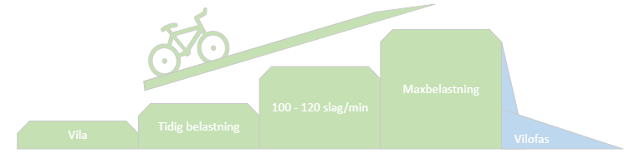Figur 2: Standard protokoll för liggande cykling. Starta vid 25–50 W och öka med 10–25 W var 2–3 minut.

Dobutamin
Vid dobutaminprotokoll ligger patienten på rygg eller i vänstersidigt sidoläge på britsen. Bildtagning görs i vila och sedan med en startdos på 5µg/kg/min med en ökning på 5µg/kg/min varje 5–8 minuter. Efter varje dosökning väntar man 2–3 minuter före bildtagning för att den hemodynamiska responsen ska stabiliseras. Vanligen används ett lågdosprotokoll upp till 20 µg/kg/min men för särskilda frågeställningar som tex ischemi kan även ett högdosprotokoll behövas användas upp till 40 µg/kg/min med högre startdos som 10–20 µg/kg/min.

Bildtagningsprotokoll
Vilka parametrar som behöver registreras beror på frågeställning och fynd på vilo-UKG. Det är bra att bilda sig en uppfattning om misstankegrad och vad som ska bedömas innan man börjar med stressultraljudet. Särskilt liggande cykling kan vara teknisk utmanande och då är det bra att redan innan belastningen hitta bra fönster för bildtagning och doppler mätningar. När belastningen sedan ökar och patienterna blir andfådda kommer bilderna försvinna intermittent i samband med att hjärtat flyttar sig. Ofta räcker det då att ligga kvar i samma läge och fånga signalerna och bilderna intermittent. Börja alltid med de viktigaste parametrarna men försök att inte ha för snäva insamlingsprotokoll då viktiga avvikelser kan missas.

Indikation | Protokoll | Bildtagning | Bedömning
Low-flow low-gradient aortastenos | Lågdos dobutamin | CW aorta, PW LVOT, 4K, 2K, 3K | Stenosgrad, flödesreserv, funktionell reserv
HCM | Cykelprov | CW aorta, PW LVOT, 4K, 2K, 3K, mitralinsufficiens, SPAS, E’sep, E’lat, E/A | Utflödesobstruktion, dynamisk MI, Pulmonell hypertension, fyllnadstryck, hypokinesier
Diastolisk dysfunktion | Cykelprov | E/A, E' sep, E' Lat, SPAP, 4K, 2K | Fyllnadstryck, diastolisk reserv, pulmonell hypertension
Tabell 1: Bildtagningsprotokoll

Rengöring
Se rutin: Rengöring ultraljud.

Sammanställning och analys av undersökningsinformation

Aortastenos
Asymptomatisk uttalad aortastenos
I första hand görs ett arbetsprov där patientens arbetskapacitet, blodtrycksreaktion och symptom värderas. Vid stresseko kan en ökning av gradienten >18 mm Hg och SPAS > 60 mm Hg vara prognostiskt.
Low-flow low-gradient aortastenos
Aortastenos är ett vanligt hjärtfel som oftast beror på förkalkning av aortaklaffen. När klaffen blir förkalkad blir öppningen nedsatt och en stenos kan uppstå. Vid gradering används olika parametrar bland annat beräknas öppningsytan av klaffen. En annan parameter som används är hastigheten över klaffen och genom den en beräkning av tryckgradienten över klaffen. Det finns ett tätt samband mellan gradienten och aortaklaffens öppning. När klaffens öppningsyta minskar ökar gradienten. Vid en typisk uttalad aortastenos är öppningsytan <1 cm² och medelgradient > 40 mm Hg. Fysiologisk motsvarar dock en gradient på 40 mm Hg en öppningsyta på 0,8 cm².
Ibland uppstår diskrepans mellan parametrarna och en öppningsyta kan beräknas uttalad samtidigt som gradienten är lägre än förväntad. I första hand är det viktigt att kontrollera sina mätningar då beräkningen av aortaklaffens öppningsyta är mycket känsliga för mätfel. Det vanligaste mätfelet är mätningen av LVOT diametern men även små skillnader i LVOT VTI påverkar beräkningen av öppningsytan. Som hjälp kan man jämföra sin uppmätta diameter med den teoretiska LVOT diametern för patienten (tabell 2).
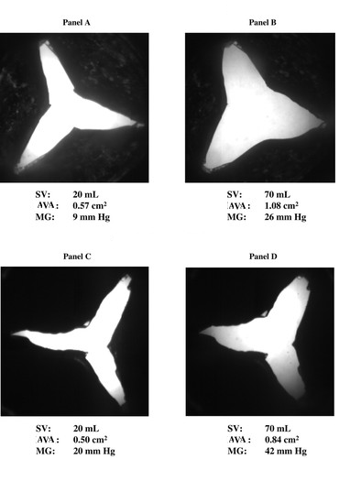
Det finns dock en annan viktig parameter som är nära kopplad till öppningsytan och gradienten och det är det transvalvulära flödet över klaffen. Flödet över klaffen utgör ett tryck mot kusparna; vid högre flöde ökar trycket mot klaffen och den öppnar bättre. Hur känslig öppningen av kusparna är för flödet beror på kusparnas stelhet. Därför kan även en klaff som inte är förkalkad öppna nedsatt vid låga flöden medan en förkalkad klaff kan öppna bra vid höga flöden. Det är därför viktigt att bedöma flödet hos patienter med låg öppningsyta och låg gradient då detta kan bero på lågt flöde. Ett sådant tillstånd kallas ”low-flow low-gradient aortastenos”. Detta kan ses både vid normal ejektionsfraktion och sänkt ejektionsfraktion.
Figur 3: Bild på öppningen av silikonklaffar vid olika transvalvulära flöden.
Panel A visar en klaff med öppningsyta som indikerar uttalad stenos men vid ett lågt flöde. Panel B är samma klaff vid normalt flöde och då en öppningsyta som förbättras och ej längre indikerar uttalad stenos.
Panel C och D visar en klaff med liten öppningsyta vid lågt flöde som fortsatt har liten öppningsyta vid normalt flöde (stel klaff).
(SV: Slagvolym, AVA: Aortaklaffensöppningsyta, MG: Medelgradient.)
Både slagvolym och transvalvulärt flöde/flowrate kan användas som mått på flöde. Det är bra att beräkna båda parametrarna då de kan skilja sig. Till skillnad från slagvolym fortsätter transvalvulärt flödet också att öka vid ökad kammarfrekvens.
Low-flow low-gradient med sänkt ejektionsfraktion
Syftet med stresseko vid en low-flow low-gradient aortastenos är att bedöma stenosgraden vid ett normalt flöde över klaffen och om den systoliska funktionen är sänkt pga. aortastenosen eller av annan orsak.
I de flesta fall bedöms klaffvitier med cykelarbete för att efterlikna fysiologisk hemodynamik. Low-flow aortastenos är dock ett undantag då man i stället använder en lågdos dobutamin belastning. Detta för att öka det transvalvulära flödet samtidigt som man försöker undvika att öka kammarfrekvensen som kan inducera ischemi och arytmier.
Vid en klassisk low-flow low-gradient aortastenos är klaffen stel och när flödet över klaffen ökar förbättras inte öppningen av klaffen avsevärt. Detta leder samtidigt till att gradienten ökar. Stenosen är således signifikant och kan vara orsaken till den nedsatta kammarfunktionen. Dessa patienter kan ha nytta av operation men det är viktigt att även bedöma andra prognostiskt parametrar som kardiell och kontraktil reserv.
Om klaffen i stället får en förbättrad öppning när flödet ökar och gradienten inte ökar bedöms stenosen inte som signifikant. Dessa patienter har sannolikt en nedsatt kammarfunktion av annan anledning. I dagsläget finns ingen säker nytta av operation men det pågår en studie (TAVR-UNLOAD) som tittar på om TAVI kan vara lämplig hos dessa patienter då kammaren kan vara extra känslig för en afterload hos kardiomyopatier.
En del patienter har fortsatt liten klafföppningsyta och låg gradient över klaffen under stresseko. Detta beror oftast på att flödesreserven är låg och att kammaren inte klarar att öka slagvolymerna tillräckligt. Hos dessa patienter kan man använda sig av så kallad ”projected aortic valve area”. Detta är en teoretisk beräkning av vad öppningsytan hade varit vid ett normalt flöde över klaffen. Formeln antar ett linjärt samband mellan klaffens öppningsyta och det transvalvulära flödet som beror på klaffens stelhet. Genom att beräkna öppningsytan vid olika transvalvulära flöden kan klaffens stelhet beräknas och sedan kan den teoretiska öppningsytan vid ett normalt flöde beräknas (figur 6). Patienter som har en beräknad area under 1 cm² bedöms ha nytta av operation.
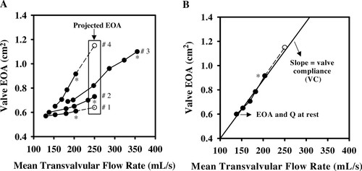
Figur 4: Beräkning av klaffens stelhet hos 4 olika patienter. Aortaklaffens öppningsyta har ett närmast linjärt samband till det transvalvulära flödet. En klaff som öppnar sämre när flödet över klaffen ökar är stelare.
Ökningen av flödet kallas flödesreserv. Tidigare har detta varit en viktig prognostisk parameter för vilka patienter som får förbättrad systolisk funktion efter operation och därför har nytta av operation. Man har dock sett att även patienter utan flödesreserv kan ha nytta av operation då flödesreserven kan vara sänkt på grund av afterload missmatch eller sänkt koronarreserv. Därför utesluts inte operation vid en låg flödesreserv.
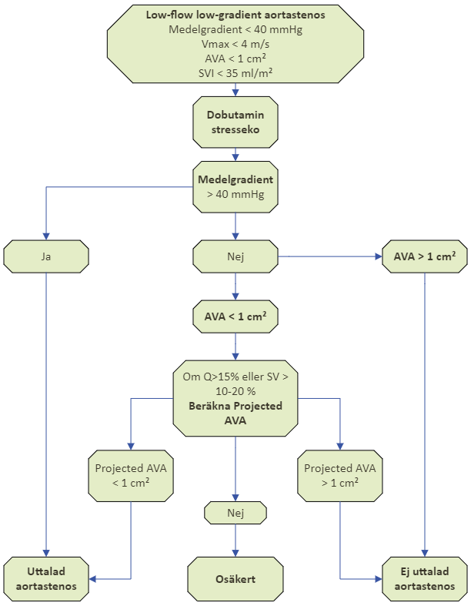

Figur 5: Flödesdiagram för bedömning av stenosgrad vid dobutamin stresseko. AVA: Aortaklaffensöppningsyta. SV: slagvolym. SVI Slagvolym indexerat till patientens BSA. Q: Flowrate/Transvalvulärt flöde.
Low-flow low-gradient med normal ejektionsfraktion
Denna patientgrupp är ofta heterogen och en noga bedömning av varför flödet är sänkt behöver göras. Ofta är vänsterkammare restriktiv men det är även viktigt att bedöma högerkammaren och patientens blodtryck. Undersökningen blir ofta inkonklusiv med dobutaminprotokoll då flödesreserven ofta är låg. Av den anledningen är det därför i första hand rekommenderat att göra CT hjärta med beräkning av klaffens Calciumscore.

Hypertrof kardiomyopati
Stresseko kan vara aktuellt hos HCM patienter med symptom men där ultraljud i vila inte har visat någon signifikant utflödesobstruktion (<50mmHg). Det kan även användas för att värdera behandlingsrespons eller som underlag för behandlingsalternativ.
Symptom vid HCM kan bero på flera orsaker varför det är viktigt att göra en helhetsbedömning. Utöver utflödesobstruktion bör mitralinsinsufficiens, diastolisk funktion och pulmonell hypertension också bedömas.
Undersökningen görs alltid med fysisk belastning då dobutamin prov kan ge utflödesobstruktion även hos friska patienter.
Att tänka på vid undersökning:
- Utflödesobstruktion kan induceras när preload minskar i tidig återhämtningsfas.
- Minskad utflödesobstruktion är prognostiskt mer gynnsamt.
- Efter måltid ökar risken för utflödesobstruktion.

Referensvärden
Parameter | Signifikans
Kontraktil reserv | EF ökar med 5%, GLS ökar med 2 %
Flödesreserv | Slagvolym max/slagvolym vila.  Bevarad flödesreserv om ökning med 20%
Pulmonell hypertension | SPAP > 60 mm Hg
Signifikant utflödesobstruktion | > 50 mm Hg
Beräkning av Projected AVA | Projected AVA = AVArest + (AVAmax-AVArest/Qmax-Qrest) × (250–Qrest), (länk till excelarket I sharepoint)
Teoretisk LVOT diameter | Teoretisk LVOTD = (5.7 × BSA) + 12.1)  >2 mm skillnad talar för felmätning
Low-flow | Slagvolymindex <35 ml/m² eller flowrate < 250 ml/s
Flowrate/transvalvulärt flöde | Slagvolym/Ejektionstid
Tabell 2: Viktiga stresseko parametrar

Felkällor
Vid fel vad det gäller administrativa hanteringen av patientdata/överföring av bilder var god se dokument via Sharepoint

Utlåtande
I beskrivningsdelen används tabellen från Viewpoint. Då värden i vila och under belastning behöver vara med får man först kopiera värdena i vila genom att välja rätt värden i worksheet i Echopac. Sedan får man i worksheeten välja så att man får värdena under max belastning och kopiera in de nya värdena.
Bedömningen ska vara kort och svara på frågeställningen. Viktiga prognostiska parametrar som fås på stresseko ska också bedömas. Patienterna är ofta undersökta tidigare och övriga fynd behöver inte kommenteras.

Referenser och relaterade dokument
1. Annabi MS, Clavel MA, Pibarot P. Dobutamine Stress Echocardiography in Low-Flow, Low-Gradient Aortic Stenosis: Flow Reserve Does Not Matter Anymore. J Am Heart Assoc. 2019;8(6):e012212.
2. Clavel MA, Burwash IG, Mundigler G, Dumesnil JG, Baumgartner H, Bergler-Klein J, et al. Validation of conventional and simplified methods to calculate projected valve area at normal flow rate in patients with low flow, low gradient aortic stenosis: the multicenter TOPAS (True or Pseudo Severe Aortic Stenosis) study. J Am Soc Echocardiogr. 2010;23(4):380-6.
3. Khattar RS, Senior R. Stress echocardiography in the assessment of native valve disease. Heart. 2019;105(13):1034-43.
4. Lancellotti P, Pellikka PA, Budts W, Chaudhry FA, Donal E, Dulgheru R, et al. The clinical use of stress echocardiography in non-ischaemic heart disease: recommendations from the European Association of Cardiovascular Imaging and the American Society of Echocardiography. Eur Heart J Cardiovasc Imaging. 2016;17(11):1191-229.
5. Picano E, Pibarot P, Lancellotti P, Monin JL, Bonow RO. The emerging role of exercise testing and stress echocardiography in valvular heart disease. J Am Coll Cardiol. 2009;54(24):2251–60.
6. Sato K, Sankaramangalam K, Kandregula K, Bullen JA, Kapadia SR, Krishnaswamy A, et al. Contemporary Outcomes in Low-Gradient Aortic Stenosis Patients Who Underwent Dobutamine Stress Echocardiography. J Am Heart Assoc. 2019;8(6):e011168.
7. Vahanian A, Beyersdorf F, Praz F, Milojevic M, Baldus S, Bauersachs J, et al. 2021 ESC/EACTS Guidelines for the management of valvular heart disease. Eur Heart J. 2022;43(7):561–632.

Exempel: Beräkning av projected AVA
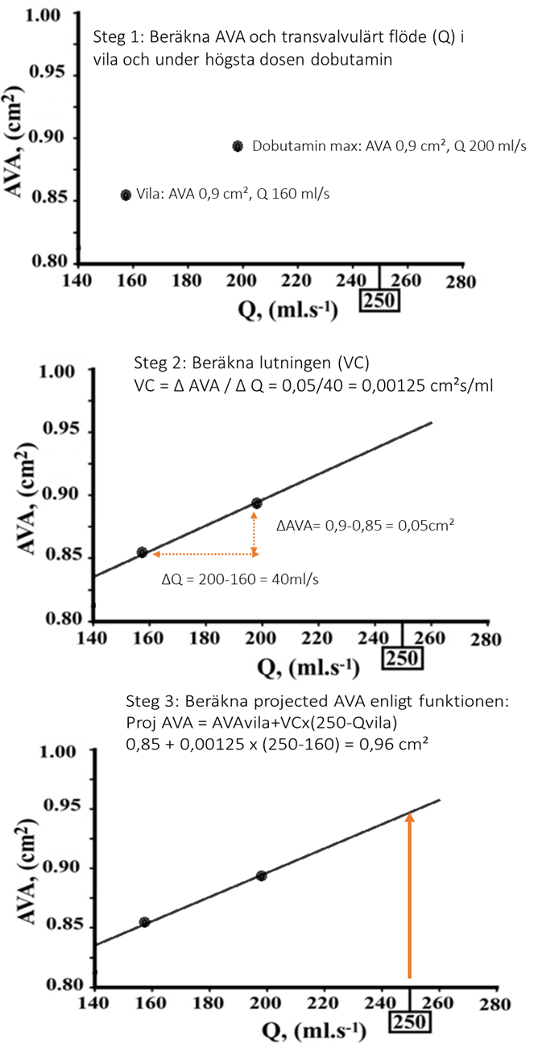
Figur 6: Beräkning av Projected AVA. AVA: Aortic valve area, Q: Transvalvulärt flöde/flowrate. VC: Valve compliance/Klaffens stelhet.

Dobutamin beredning och dosering
- Dobutamin och Glukos 5 % hämtas på IVA om det saknas i läkemedelsskåpet.
- Observera att Dobutamin kan finnas både som färdigblandad (2 mg/ml) och som koncentrerad lösning (12,5 mg/ml). Koncentrerad lösning ska blandas enligt:
- − Ta fram 20 ml dobutamin 12,5 mg/ml (250 mg) och 250 ml Glukos 5%.
- − Dra ur 145 ml Glukos ur glukosförpackningen och kassera.
- − Blanda 20 ml dobutamin 12,5 mg/ml med 105 ml Glukos 5%. Beredd lösning blir då 2 mg/ml.
- Drag upp 50 ml av lösningen med koncentration 2 mg/ml i spruta till sprutpumpen och anslut en 100 cm plastslang med trevägskran.
- Placera dobutamin-sprutan i sprutpumpen.
- Ställ in rätt dos på sprutpumpen. Ansvarig läkare avgör infusionshastighet enligt Infusionstabell för Dobutamin 2 mg/ml, enligt Tabell 3.
- Patienten ligger på britsen.
- Starta sedan infusionen av dobutamin-lösningen.
- Blodtryck registreras från minut två var tredje minut fram till fem minuter efter avslutad infusion.
- Total administrerad mängd läkemedel skrivs in under farmakafliken och signeras av läkare.

Dos [μg/kg/min] | 5 | 10 | 20
Kroppsvikt [kg] | Injektionshastighet [ml/h]
40 | 6 | 12 | 24
50 | 7 | 15 | 30
60 | 9 | 17 | 36
70 | 10 | 21 | 42
80 | 12 | 24 | 48
90 | 13 | 27 | 54
100 | 15 | 30 | 60
110 | 16 | 33 | 66
120 | 18 | 36 | 72
Infusionstid [min] | 3 | 3 | 3
*Ansvarig läkare avgör
Tabell 3: Infusionstabell för dobutamin

